Оптимизация процесса питания в школьных учреждениях

Большакова Елена Геннадьевна
директор МБОУ «Школа №10»
города Сарова

В послании президента Федеральному собранию от 29 февраля 2024 года говорилось: «К 2030 году не менее 40% средних и крупных предприятий базовых и сырьевых отраслей экономики, все учреждения социальной сферы необходимо охватить проектами по повышению производительности труда. Это общая огромная и очень важная работа». В марте 2024 года был сформирован Отраслевой центр компетенций (ОЦК). Очень быстро к этому бережливому движению подключились образовательные организации, появилось такое понятие, как бережливая школа. Бережливое производство как концепция управления включает в себя такие принципы, как постоянное совершенствование, устранение потерь и вовлечение персонала.
Представляем вашему вниманию проект, инициатором которого стала «Школа №10» города Сарова. По итогам 2024 года она вошла в число победителей конкурса «Бережливая инициатива» на предоставление грантов организациям, осуществляющим деятельность на территориях городов присутствия атомной отрасли и реализующих проекты по повышению эффективности деятельности на основе применения принципов и инструментов бережливого производства.
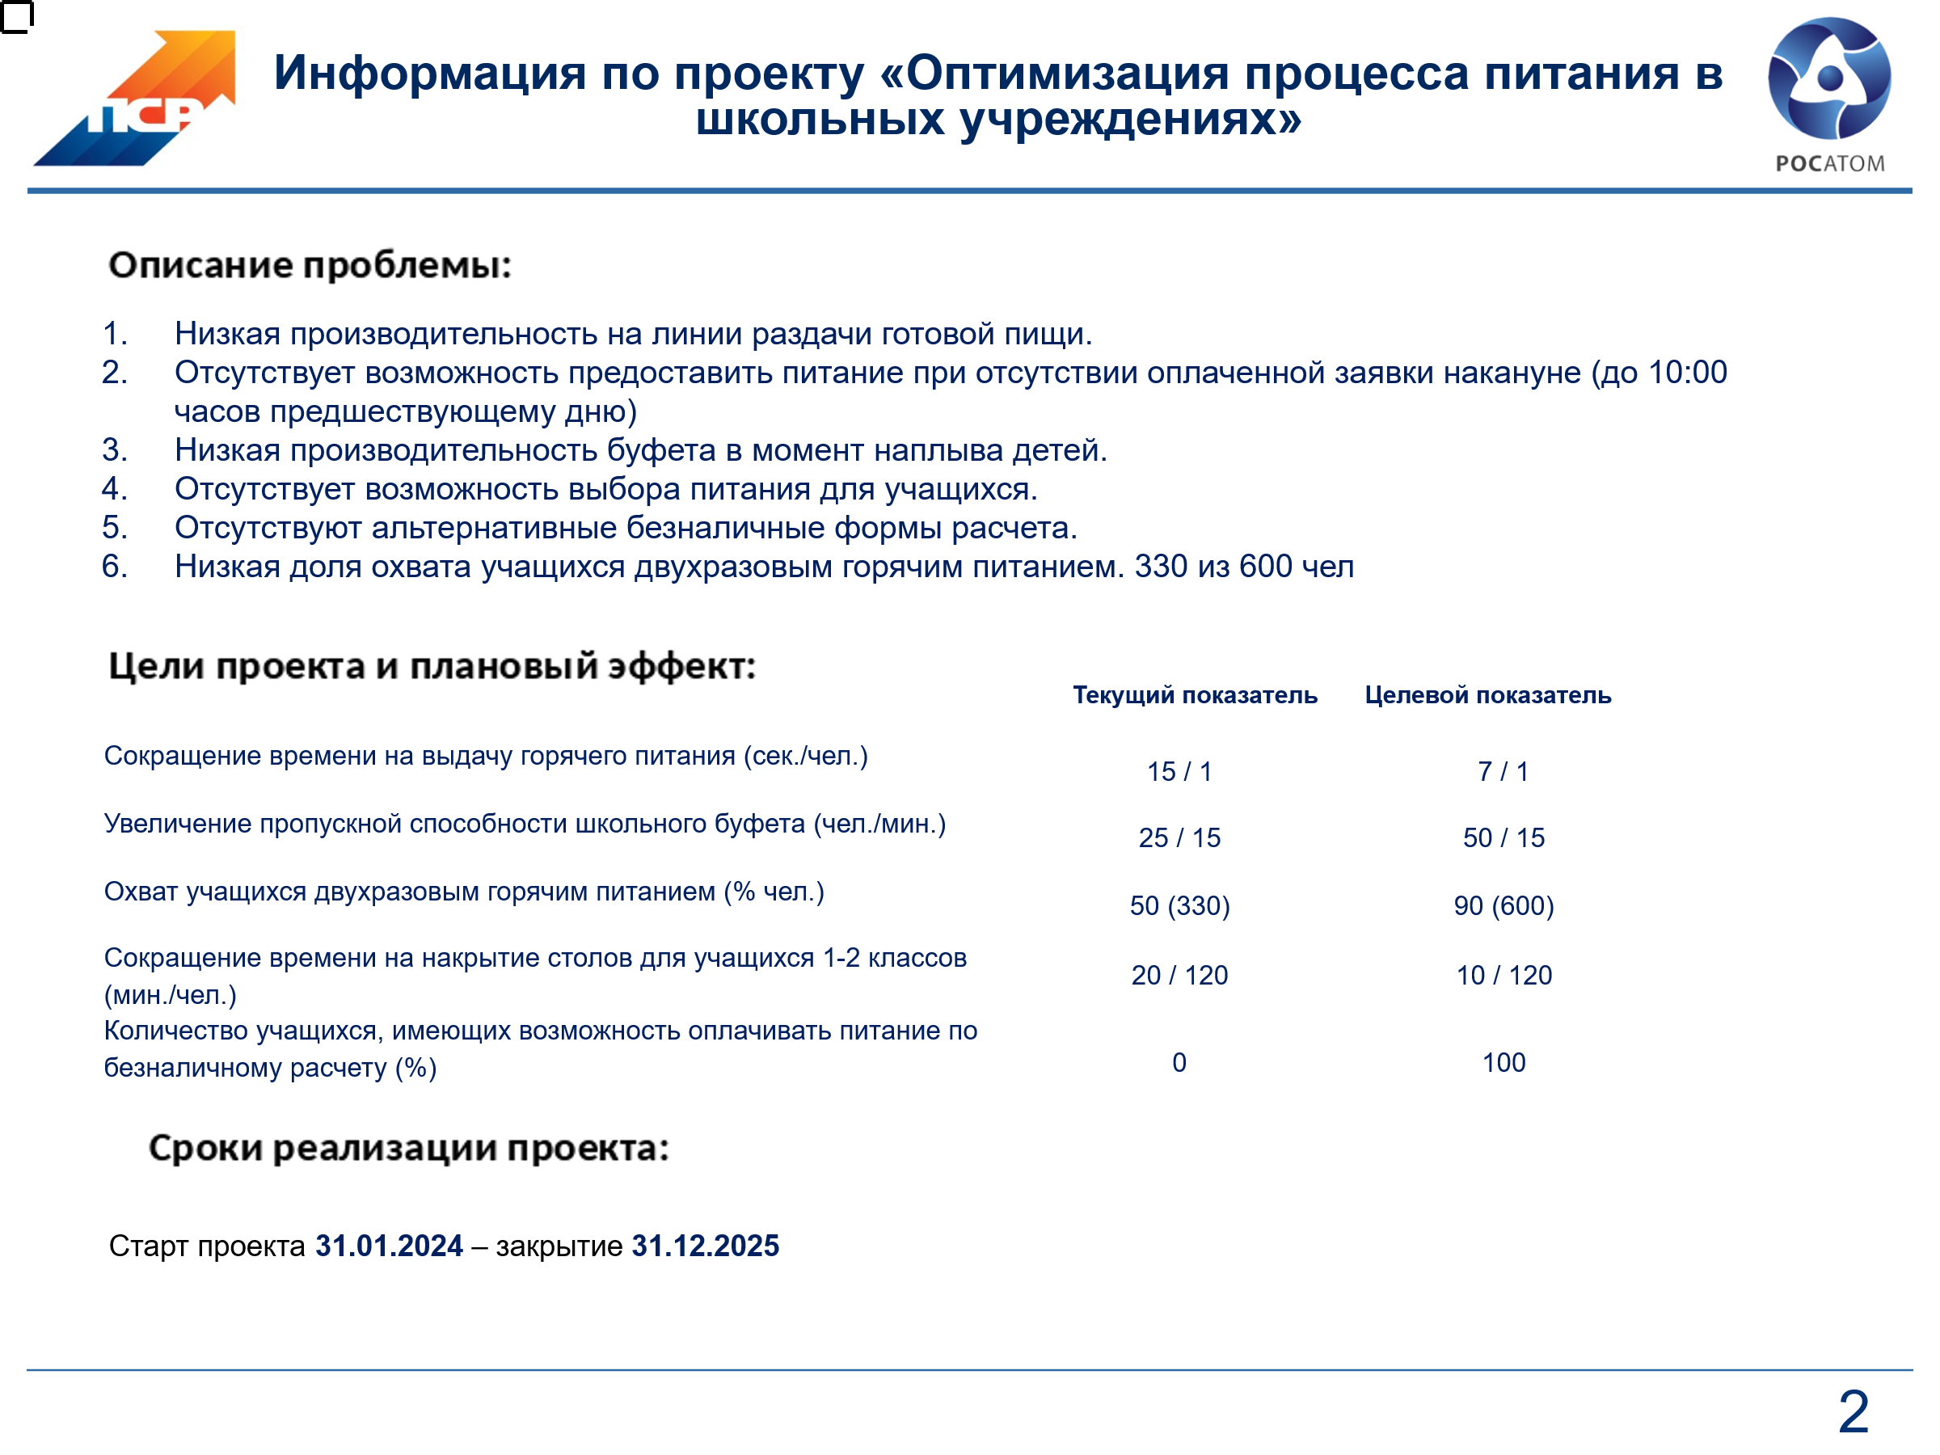
Краткое описание проекта:
- проект направлен на создание эффективной комплексной системы организации качественного и полноценного питания школьников и дальнейшее тиражирование проекта на школьные столовые города Сарова;
- формирование рационального питания школьников на основе использования результатов мониторинга здоровья обучающихся и увеличение количества школьников, получающих горячее питание, до 90%;
- внедрение современных технологий приготовления школьного питания, увеличение ассортимента продукции в соответствии с рационом питания школьников;
- оснащение школьной столовой современным технологическим оборудованием;
- размещение в обеденном зале школьной столовой достаточного количества посадочных мест для получения питания всеми школьниками, обучающимися в ОУ, оснащение обеденных залов мебелью.
Цели проекта:
-сокращение времени на выдачу горячего питания (сек/чел.) с 15 секунд до 07 секунд;
-увеличение пропускной способности школьного буфета (чел./мин.) с 25/15 до 50/15;
-увеличение охвата учащихся 5-11классов двухразовым горячим питанием (% чел.) с 50 до 90;
-сокращение времени на накрытие столов для учащихся начальных классов ( мин./чел.) с 20/120 до 10/120;
- 100% учащихся имеют возможность оплачивать питание по безналичному расчету;
-создание эффективной комплексной системы организации качественного и полноценного питания школьников.

Задачи проекта:

-разработать алгоритм действий, схемы передвижений персонала столовой, учителей, учащихся в школьной столовой;
-сформировать навыки рационального питания школьников на основе использования результатов мониторинга здоровья обучающихся и увеличение количества школьников получающих горячее питание до 90%;
- внедрить современные технологии приготовления школьного питания, увеличить ассортимент продукции в соответствии с рационом питания школьников;
-разместить в обеденном зале школьной столовой достаточное количества посадочных мест для получения питания всеми школьниками, обучающимися в ОУ, оснастить обеденный зал дополнительной мебелью;
-реализовать комплекс мер по пропаганде здорового питания среди школьников и родителей с целью расширения охвата горячим питанием;
-внедрить систему безналичной оплаты школьного питания, буфетной продукции, систему идентификации учащихся;
- развести потоки учащихся;
-организовать дополнительную дублирующую линию раздачи с отдельным терминалом оплаты;
-приобрести дополнительное технологическое оборудование;
-увеличить ассортимент школьного буфета;
- обеспечить информирование учащихся, педагогов и родителей об алгоритме действий, схемах передвижения в столовой, меню столовой, ассортименте школьного буфета на информационных табло при входе в столовую.

На начало проекта была разработана карточка учета текущего и целевого состояния процесса.

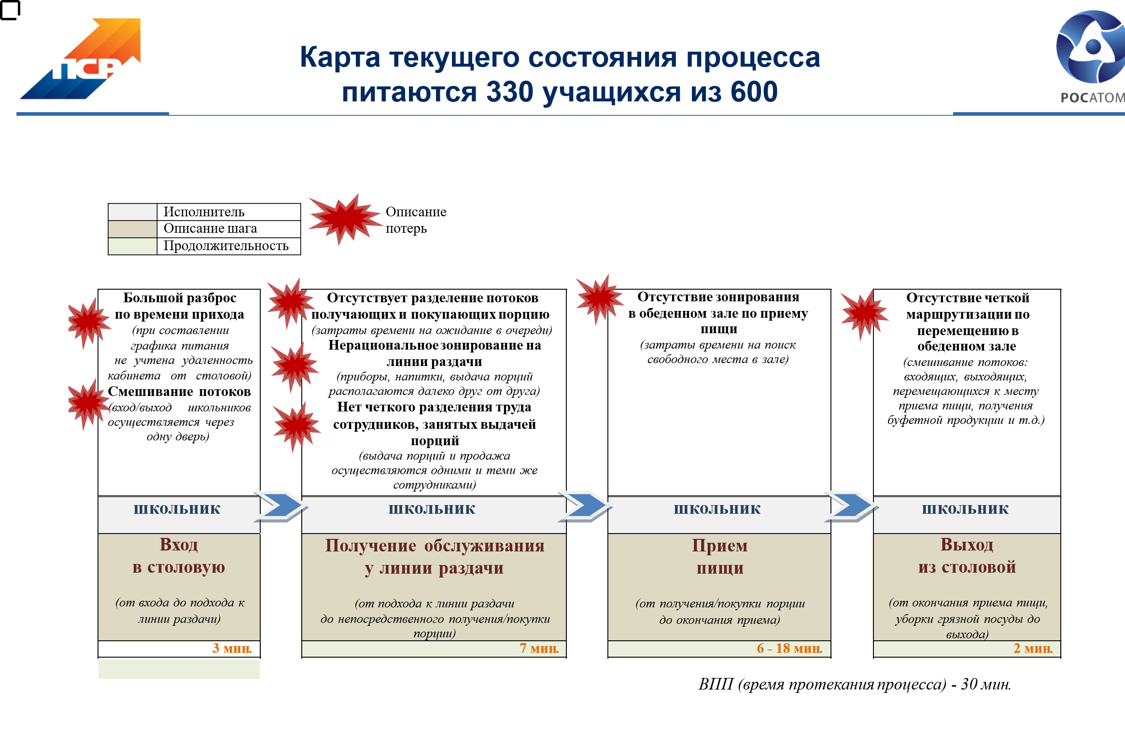

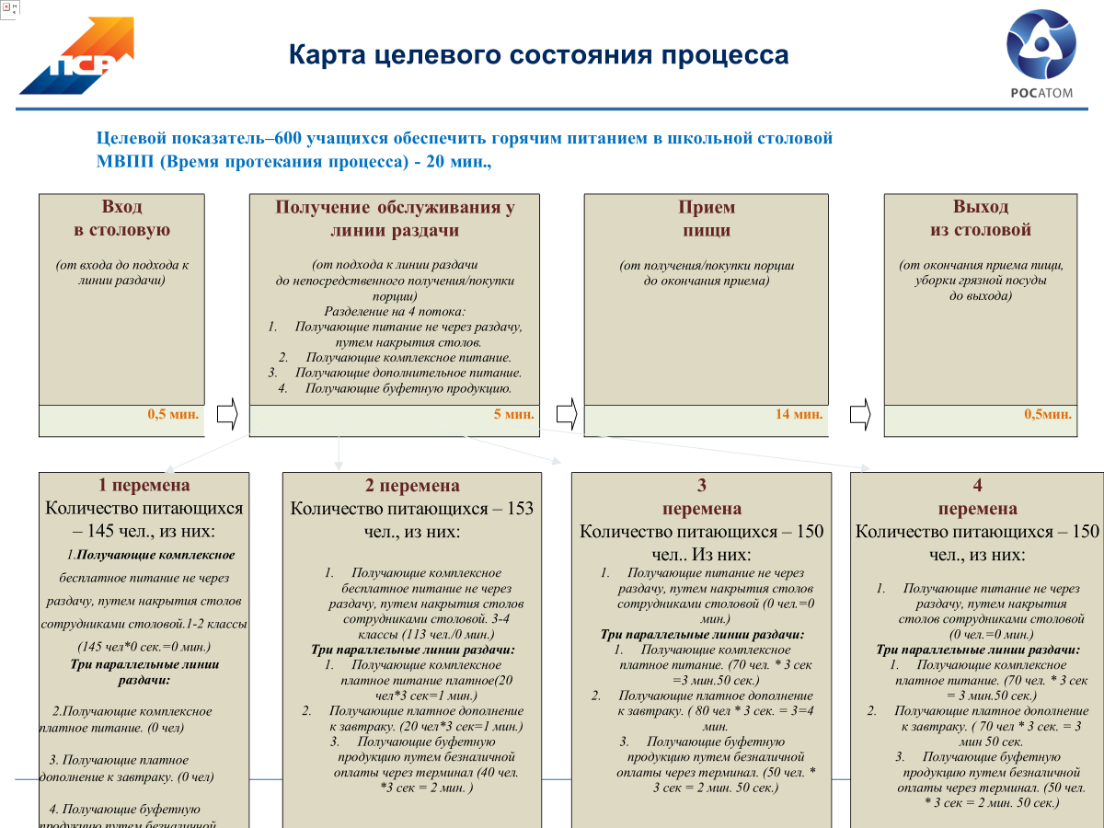

Использовались следующие инструменты бережливого производства: картирование ПСЦ, визуализация, поиск коренных проблем, диаграмма Спагетти, пирамида проблем.

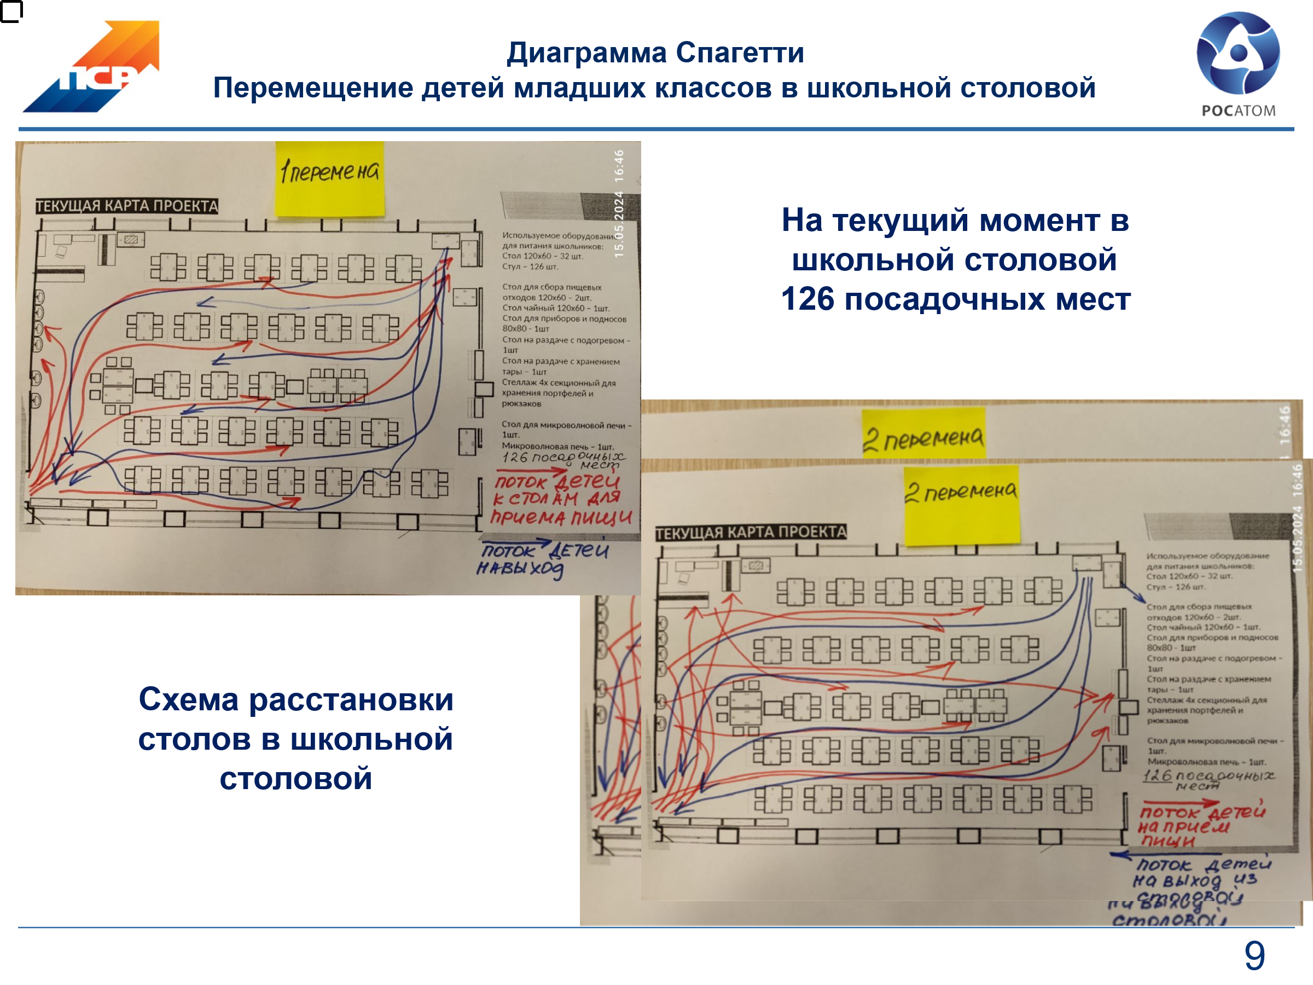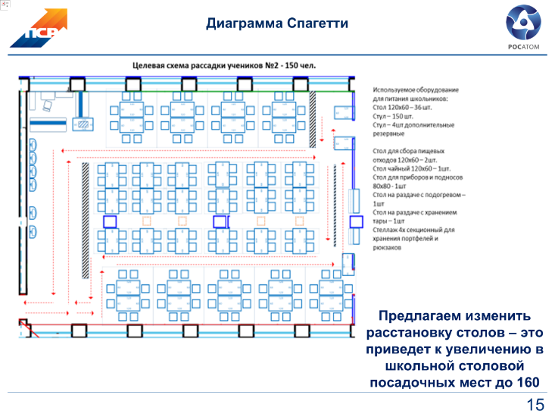

Был проведен ряд мероприятий по реализации проекта

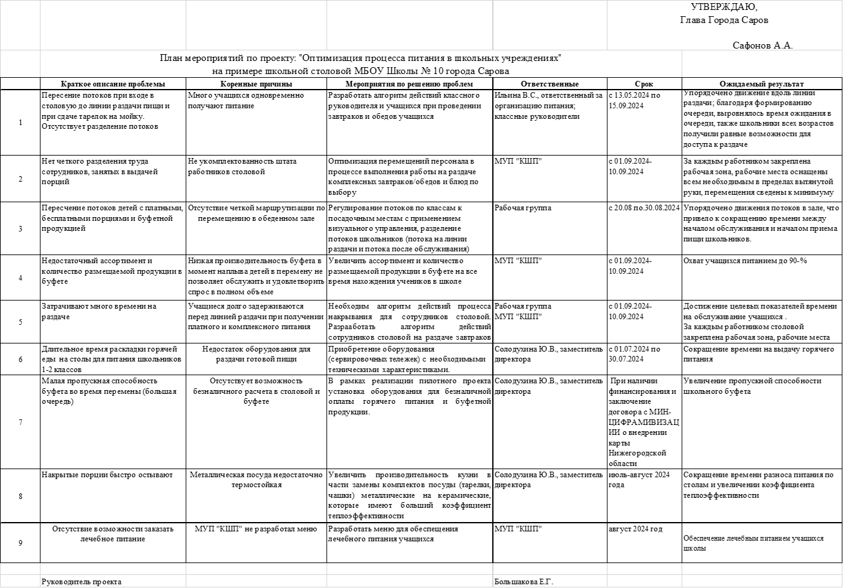

Все вышеперечисленные мероприятия принесли экономический и социальный эффект.

Экономический эффект проекта

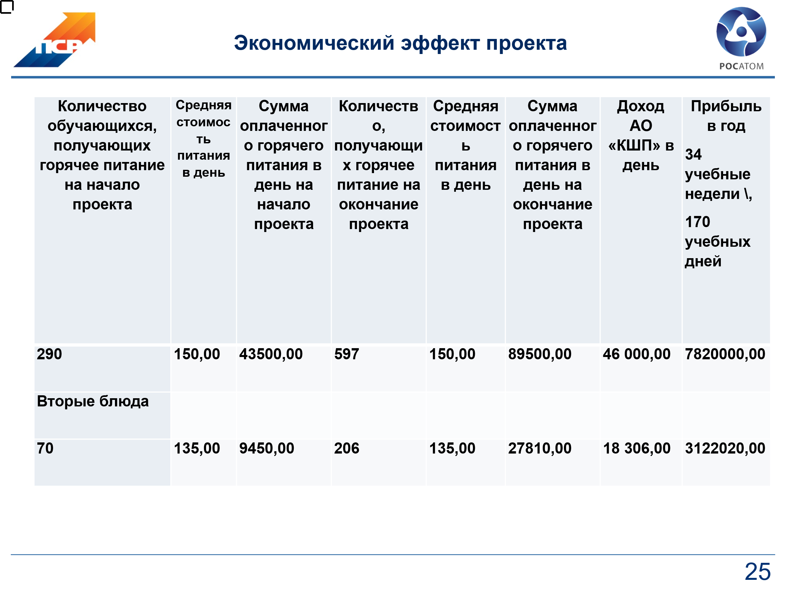

Социальные эффекты

Увеличение охвата учащихся горячим питанием с 50 % до 100%
В 2 раза увеличилась производительность труда работников столовой на раздаче готовых блюд
Было: 20 мин/120 чел.
Стало: 10 мин/120 чел.
В 2 раза увеличилась производительность школьного буфета
Было: 15 мин/ 25 чел
Стало: 15 мин/50 чел
В 2 раза увеличилась производительность труда работников столовой при накрытии столов
Было: 20 мин/ 1-2 классы (150 чел)
Стало: 20 мин/1-4 классы (298 чел)

Для родителей
Удобство и экономия времени:
Экономия времени на покупку питания 30- 35 мин в неделю, 17 часов в год, благодаря возможности заказа на портале Умный Саров;
Онлайн-заказ: возможность заказать питание онлайн в любое удобное время, не выходя из дома или офиса, существенно экономит время;
Отсутствие необходимости стоять в очереди за талонами;
Возможность планирования: программное обеспечение позволяет планировать питание на неделю или месяц вперед, что упрощает организацию рациона ребенка;
Контроль и прозрачность:
Выбор блюд: родители могут видеть меню и выбирать блюда, соответствующие вкусам и потребностям ребенка;
Информация о составе и пищевой ценности: программное обеспечение предоставляет информацию о составе блюд, калорийности, содержании питательных веществ, что важно для родителей, следящих за здоровьем ребенка;
Прозрачность процесса: родители могут быть уверены, что их деньги используются по назначению, а ребенок получает качественное питание.

Социальный эффект для учащихся:

Значимым социальным эффектом проекта является приоритет в пользу здорового питания;
Увеличение времени для социального взаимодействия;
Больше времени на общение: сокращение времени ожидания в очереди освобождает время, которое учащиеся могут потратить на общение с друзьями за обеденным столом, обсуждение учебных вопросов;
Снижение стресса и тревожности;
Меньше спешки: отсутствие длинных очередей позволяет учащимся спокойно получить еду и поесть, не испытывая стресса и тревоги из-за страха не успеть до звонка;
Формирование здоровых пищевых привычек;
Позитивный опыт, связанный с обеденным перерывом способствует формированию здоровых пищевых привычек в долгосрочной перспективе;
Повышение социальной ответственности;
Улучшение дисциплины: более организованный процесс получения питания способствует улучшению дисциплины и снижению количества нарушений в столовой.
Проект полностью доказал свою эффективность. Планируется тиражирование проекта на образовательные организации города Сарова и региона.

